Конспект открытого урока по русскому языку, проводимого
во 2 классе учителем начальных классов
Потаповой Еленой Владиславовной
Тема: Перенос слов

Цель: воспроизвести знания детей о переносе слов с одной строки на другую, познакомить с правилами переноса, совершенствовать навык написания слов на изученные правила письма, выделения грамматической основы предложения, корня в однокоренных словах.

Оборудование: MacBook у учителя и учащихся с выходом в интернет, программа ПервоЛого, единая коллекция цифровых образовательных ресурсов на сайте http://school-collection.edu.ru/, карточки для психологической минутки.
Используемые методы:
- наглядные,
- частично-поисковые;
- практические;
- проблемные.
Тип урока: урок закрепления нового материала и формирования умений

Ход урока:
1. Орг.момент
– У нас сегодня необычный урок. На уроке у нас гости – давайте поздороваемся с ними.
– Сейчас урок русского языка, – наверно, самый сложный и трудный из всех уроков в начальной школе.
2. Психологическая минутка
– Вы любите преодолевать трудности?
– Поднимите руки, кто уверен, что справится со всеми трудностями.
– Трудность всегда преодолевается, если человек всё делает с хорошим настроением, с хорошими мыслями.
– А давайте послушаем сами себя, какое настроение у нас сейчас?
– Позволит ли ваше настроение преодолеть все трудности на нашем уроке русского языка?
– У вас на столах лежат разноцветные карточки. Посмотрите, какая из карточек отражает ваше настроение. Выберите её, покажите.
– Я думаю, у кого настроение не очень хорошее, мы вместе постараемся его исправить.
– Ну что же, начнём урок с минутки чистописания.
- Чистописание.
- На какую букву начинается наша страна в мини-ООН?
Письмо букв Дд
- Запишите 3 слова из словаря, в которых есть буква Д.
4. Подготовка к восприятию.
- Ребята, помогите Незнайке.
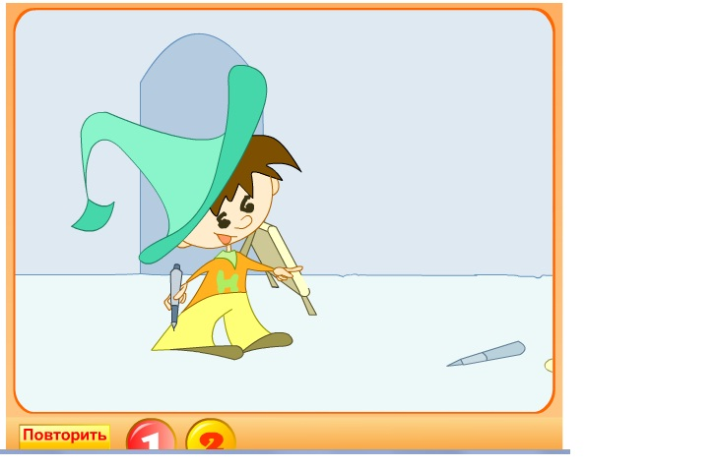
- А какие еще правила переноса вы знаете? (Ответы учащихся).
5. Работа над темой урока.
Просмотр ресурса «Правила переноса»
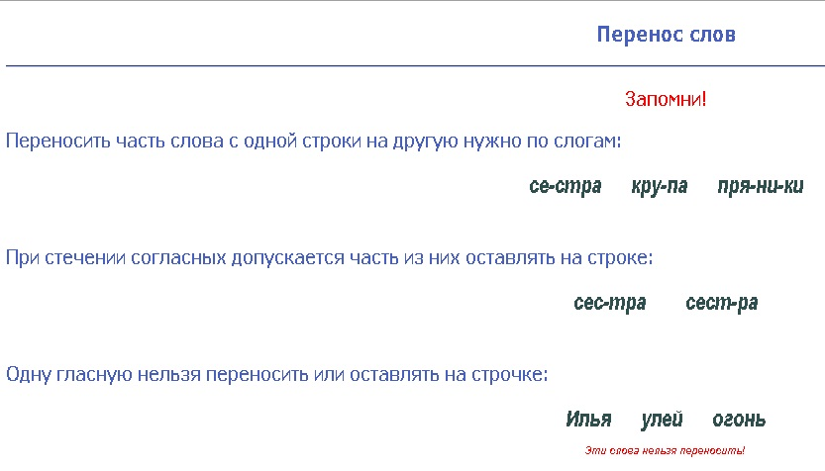

Выполнение упражнения в информационной среде на сайте
http://nachalka.seminfo.ru/ «Проверь себя»

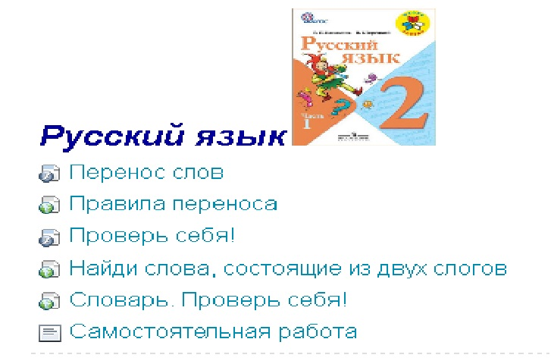

Запись каждого слова в тетрадь.
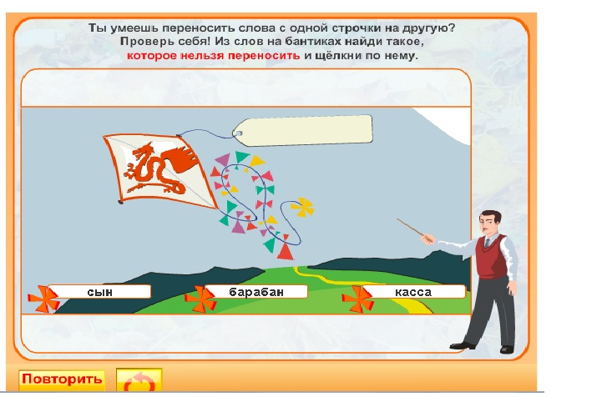
6. Физминутка.
– Пришла пора немного отдохнуть. Нас ждет гимнастика для глаз.
7. Работа по развитию речи
- Про кого говорят : «Силен и умен»? (Ответы учащихся)
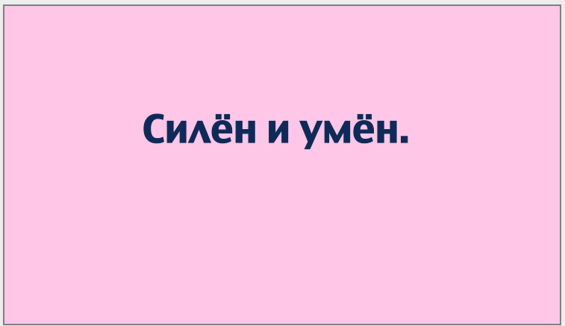

Запись в тетради.
Силён и умён.

Загадка:
Хочешь верь, хочешь не верь:
Пробегал по лесу зверь.
Нес на лбу он не спроста
Два развесистых куста.
Трав копытами касаясь,
Ходит по лесу красавец,
Ходит смело и легко,
Рога раскинув широко. (Олень).

8. Закрепление изученного материала.
-Ребята, он принес вам письмо.
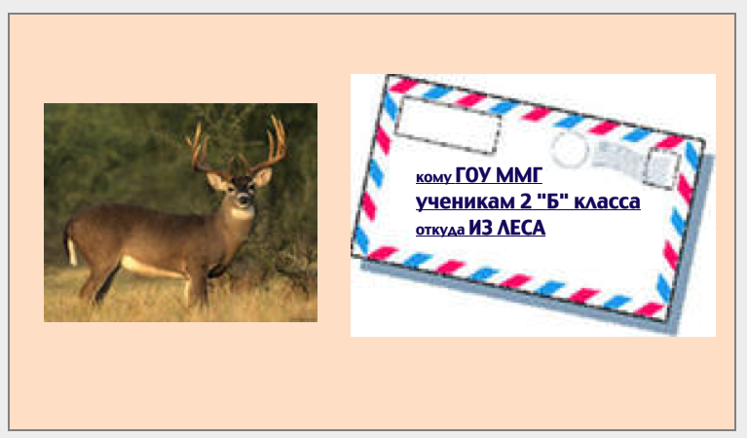
А в письме упражнение.
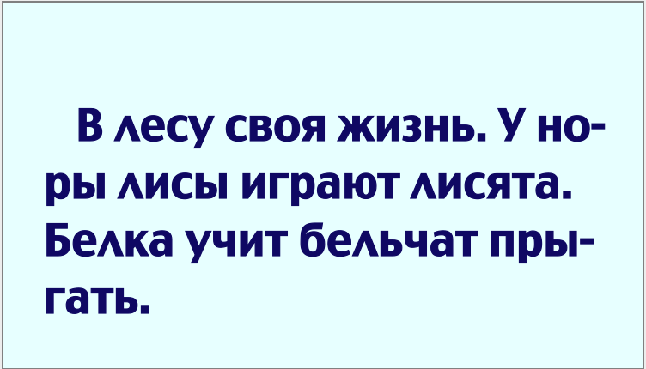
Задание: напечатать предложения и выделить все известные орфограммы. Во втором и в третьем предложениях подчеркнуть грамматическую основу предложения. Найти однокоренные слова и выделить корень.
15. Самостоятельная работа
Самостоятельное выполнение задания в программе ПервоЛого и последующая проверка. Сохранение картинки листа на рабочем столе.
8. Рефлексия.
– Чему вы научились на уроке? Оцените свою работу. С какими трудностями столкнулись?
– Какое настроение у вас в конце урока? Поднимите соответствующую карточку.
– Я рада, что в классе сегодня царила рабочая атмосфера, вы были активны и усидчивы
9. Домашнее задание
– Дома я предлагаю вам выполнить задание: учебник страница 71, упражнение 108.

– Спасибо за урок.

